RAPPORT DE MISSION A BANDUNDU VILLE

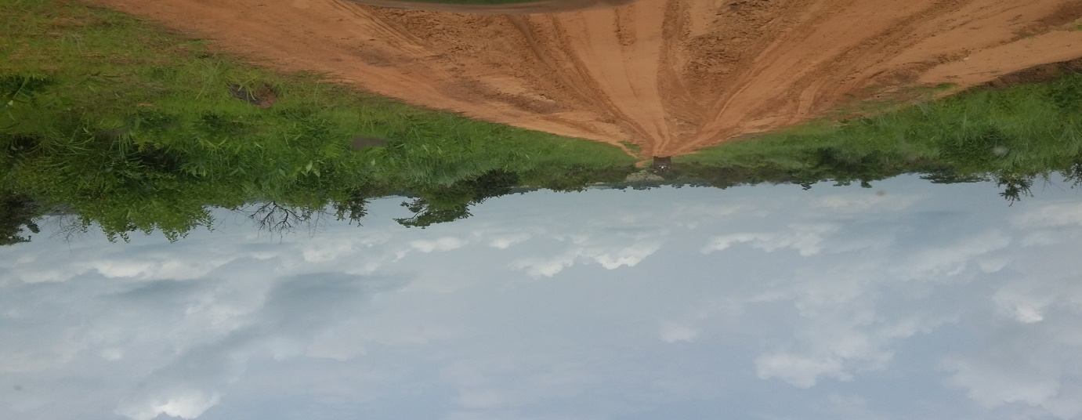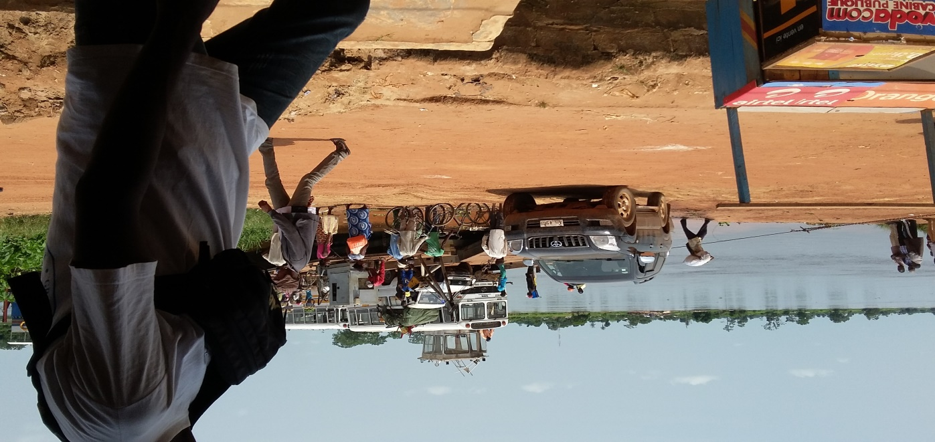

SENSIBILISATION DES PARTIES DECLARANTES (ETATS ET ENTREPRISES)ET COLLETE DE DONNEES POUR LE RAPPORT PILOTE ITIE-RDC 2014 SUR LA FORET
EQUIPE
- Léonie KIANGU GEMBO
- Lucie MASSAKA NTANGU
- Bernard KAPAYA MUNSI

- INTRODUCTION
Du 17 au 22 janvier 2016, nous avons effectué une mission de service dans la ville de Bandundu pour sensibiliser les parties déclarantes (Entités étatiques et les Entreprises) à la collecte des données pour le Rapport pilote 2014 ITIE-RDC 2014 artisanat minier et forestier (A&F) et former les parties déclarantes au système de télé déclaration du logiciel TSL
Concrètement, il nous était demandé :
- d’entrer en contact avec les opérateurs de saisie, car ce sont eux qui préparent les déclarations ;
- leur montrer et expliquer le formulaire de déclaration ITIE pour qu’ils apprêtent les données dans l’esprit de ce formulaire ;
Partis de Kinshasa le samedi 16 janvier, la mission a débuté le lundi 18 janvier 2016 par la présentation des civilités à l'Autorité Provinciale, Son Excellence Monsieur Nicolas Bulukungu, Commissaire Général Adjoint de la Province du Kwilu. A la sortie d'audience, nous avons rencontré l’autorité du Ministère du Plan pour présenter l'ordre de mission. Nous avons procéder à la visite des Régies Financières et Provinciales pour échanger aussi leur expliquer notre passage à Bandundu et nous avons fixé une réunion d'échange pour la date de mardi 19 janvier 2016 dans la salle de réunion de la DGI.
Le mardi 19 janvier 2016, nous avons organisé une réunion avec les Régies Financières et Provinciales dans la salle de réunion de la DGI pour leur expliquer l'objectif de notre mission sur l'intégration du secteur bois dans le processus et collecté des données pour le Rapport Pilote ITIE-RDC 2014 du secteur forestier et minier.

Étaient présent:
- Monsieur Emma MONDONGA, Chef de Division de la DGI
- Monsieur MUNSI KIMBANA, Chef de Division Intérimaire de la DGI
- Monsieur KIMBINDI -NGOYI, Chef du Bureau à la DGDA
- Monsieur WEMBULA LOMBE, Directeur Provincial Intérimaire à la DGRAD
- Monsieur MUTABA MBUKA, Chef de Bureau à la FFN
- Monsieur YEMBE MAHONDA

- Méthodologie : nous avons procédé à :

- La mise à niveau des participants sur le processus ITIE;
- La présentation du rapport synthèse du cadrage du secteur forestier;
- L'explication sur le remplissage des formulaires
- La revue des périmètres et des flux encadrés par le secteur forestier
Nous sommes passées dans les régies financières pour expliquer aux points focaux le remplissage des formulaires à cause de la difficulté de la connexion internet. Nous avons opté pour le remplissage par Excel.

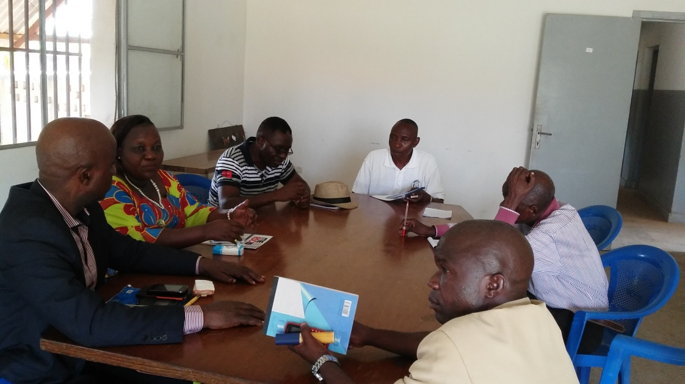

- TABLEAUX DES DONNEES RECOLTEES
- DGDA ET DGRAD
REGIES | ENTREPRISE | DATE | TAXE | MONTANTEN CDF | BQUE ET NOTE DE PERCEPTION
DGDA | - |  | -
DGRAD | RIBA CONGO SPRL | 5/12/2014 | Visite Annuelle de port | 184.000 | TMB/E5063762
 |  | 5/12/2014 | Certificat de contrôle Technique « CCT » | 138.000 | TMB/E5063763
 |  | 5/12/2014 | Détention des instruments de mesure | 331.200 | TMB/E5063764
 |  | 5/12/2014 | Taxe Rémunératoire Annuelle | 736.000 | TMB/E5063765
 | SODEFOR | 22/5/2014 | Visite Annuelle de Port | 138.00 | -*
 |  | 22/5/2014 | Rôle d’Equipage | 151.800 | -*
 |  | +* | Permis de Sortie | 8.349.500 | -*
1. -* : les preuves de paiement sont détenus par la Société à Nioki et ne sont pas transférées à Bandundu
2. +* : les paiements ont été effectués à des dates différentes. Nous reprenons la somme totale dans ce tableau.

Difficultés rencontrées par la DGRAD
Encadrement des recettes
Au regard du répertoire fourni par l’ITIE, l’on constate qu’il y a 3 catégories d’assujettis :
  - Ceux qui n’ont rien payé pour le compte du Trésor Public concernant les actes encadrés par la DGRAD ;
  - Ceux qui paient certaines taxes à Bandundu-Ville ;
  - Et ceux qui paient la totalité des flux à Kinshasa.
Ces assujettis se présentent comme suit :
- Les assujettis qui n’ont rien payé en 2014
  - ITB, FOLAC, BTNC, DIEUDONNE LWAKA, LESIKUMONA DJO et SOFOBA
- Les assujettis ayant payé certaines taxes à Bandundu-Ville
  - SODEFOR
- Les assujettis ayant payé la totalité des flux à Kinshasa
  - RIBA CONGO et SOFORCO
NOTE : la SIFORCO ne transmets pas ses preuves de paiement à la DGRAD/Bandundu

Les Flux
Aux flux déjà enregistrés par ITIE, il conviendra d’ajouter d’autres flux payés par les assujettis du secteur forestier pour leurs activités connexes. Il s’agit :
- Permis de sortie pour les bateaux chargés de l’évacuation des grumes des forêts au centre de traitement.
- Autorisation /Permis de stockage des produits pétroliers pour le stockage des produits pétroliers nécessaires au fonctionnement des machines.
- Détention des instruments de mesure usine dans les chantiers, usines et ateliers.
- Visite annuelle des ports pour les installations portuaires desdites sociétés.

Recommandations formulées par la Régie
- Les taux retenus dans l’arrêté interministériel FFN et Ministère des Finances sont exorbitants et ne permettent pas à la DGRAD d’ordonnancer et recouvrer ces droits.
- Les assujettis sont hostiles à l’application dudit arrêté.
- Les autorités décideurs devraient prendre en compte cette doléance pour revoir ces taux à la baisse afin de permettre à la DGRAD et au FFN de pouvoir mobiliser les recettes de ce secteur pour le compte du Trésor Public.
- La Fédération des Industries du Bois (FIB) et le Secrétariat Général à l’Environnement ont signé plusieurs procès-verbaux d’harmonisation des vues avec comme conséquence la réduction des matières taxables (cas des activités connexes). Il faudra donc que l’on délie de ces PV toutes les activités connexes reconnues par les textes légaux.
- La délivrance par le Secrétariat Général à l’Environnement des permis d’exploitation qui ne considèrent pas toutes les activités forestières met la DGRAD dans l’embarras. De ce fait, toutes les activités reconnues génératrices des recettes du Trésor Public par la loi ne peuvent plus faire l’objet d’une quelconque harmonisation visant à les éluder.
- L’immixtion des autorités politico-administratives locales dans la gestion des sociétés forestières. Dans ce chapitre, les autorités ne devraient se limiter qu’aux actes reconnus à la Province et ne pas étendre des exonérations illégales jusqu’au domaine du Trésor Public.
- L’insuffisance de collaboration entre la DGRAD et la Coordination Provinciale de l’Environnement et Développement Durable sur la gestion des assujettis du secteur forestier.
Cette dernière institution devrait informer les exploitants forestiers des actes levés par la province et ceux revenant au Trésor Public en vue d’une taxation aisée de part et d’autre.

- DGI
REGIE | ENTREPRISE | DATE | TAXE | MONTANTEN CDF | BQUE ET NOTE DE PERCEPTION
DGI | FOLAC | 15/4/2014 | TVA | 11.174.050 | BCC/-
 |  | 15/7/2014 | TVA | 14.799.506
 |  | +* | IPR | 8.540.665,50 | BCC/-
 |  | 31/3/2014 | IBP | 2.073.251,18 | BCC/-
 |  | 31/3/2014 | Impôt Mobilier (IM) | 2.361.042,75 | BCC/-
 | SOFOBA | 29/12/2014 | IPR | 1.334.400,00 | BCC/-
 |  | * | Impôt Professionnel sur les Rémunérations des Occasionnels | 1.563.750,00 | BCC/-
 |  | * | Impôts Professionnel sur les Rémunérations des Associés Actifs | 750.600,00 | BCC/-
 |  | * | Impôts Exceptionnel sur les Rémunérations (IER) | 623.415,00 | BCC/-
 |  | * | IPR/EXP | 748.098,00 | BCC/-

Remarques

- La Régie ne semble comprendre le processus et a besoin d’un renforcement des capacités car ils n’ont pas participé à la formation du mois de novembre à Kinshasa.
- Ils disent n’est pas avoir les adresses des entreprises et que la liste leur fourni par ITIE était une information capitale pour eux.
- Le Responsable provinciale n’a accompli que deux mois depuis sa nomination et ne maîtrise la portée du processus.
- Les données récoltées ne sont pas accompagnées des preuves de paiement malgré toutes les explications fournies lors de la mise à niveau pour le remplissage du formulaire.
- Pas de travail de synergie avec les autres régies notamment le FFN et le Ministère de l’EDD provinciale.
- Seules deux entreprises paient en province, toutes les autres paient à Kinshasa.

- Ministère de l’Environnement
C’est le ministère clé qui détient les informations clés de la province. Depuis le changement des chefs de Division par la Direction de Kinshasa, une guerre entre agent s’est déclarée paralysant ipso facto le travail de tout un ministère.
Rappelé à Kinshasa par le Secrétaire Général à l’Environnement, nous n’avons eu accès aux informations.
Il sied de rappeler que toutes les taxes forestières ont été rétrocédées à la province et donc, le ministère doit fournir des renseignements clés à l’ITIE-RDC.
- FOND FORESTIER NATIONAL
Le Chef de Bureau Technique et Gestion Participative de FFN a été d’une grande importance pour nous. Il nous accompagné dès notre arrivée jusqu’au jour de notre départ.
Le Fond Forestier National est une Institution qui dépende de la Direction Générale de l’Environnement quoique en province. Sa mission est de financer le reboisement et l’aménagement des réseaux forestiers en RDC. Il encadre les artisanaux mais répond du bureau central et non de la province.

En 2014, 292 structures (anonyme et physique) ont effectués le paiement de l’ordre de : 87.179 USD.*
- : liste en annexe.

- DIVISION PROVINCIALE DES MINES
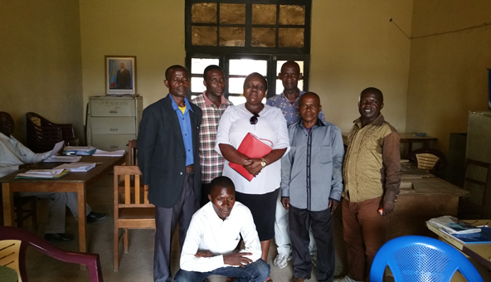
- A la Division Provinciale des Mines, nous avons échangé avec le Chef de Division pour avoir des informations de l’extraction des minerais dans la province de Bandundu dans son ancienne configuration
- Il s’est avéré que la province produit le diamant dans différents territoires de la province notamment :
Antenne du Kwango
  - Popokabaka
  - Kahemba
  - Kasongo lunda
  - Tembo
  - Kenge
Antenne de Mayindombe
- Bendela
- Mayala
- Kwamouth
Les artisanaux sont catégorisés et paient deux sortes des cartes.
- Carte des creuseurs : 30.000 CDF/carte
- Carte des négociants : 105.000 CDF/carte
En 2014, quelques taxes ont été payé notamment :
- Taxe sur la concession minière
- Taxe de drague, …
Perception en 2014 par district (source note de perception)
- District de Mayindombe : 73.000 CDF
- Antenne de Kahemba : 75.000 CDF
- Division des Mines : 2.225.000 CDF
- Antenne de Kenge : 1.063.000 CDF
- Antenne de Popokabaka
  - Matériel de construction : 53.000 CDF versé à la BRB (Bureau des recettes de Bandundu)
  - Amende transactionnelle : 150.000 CDF versé à la DGRAD
  - Imprimé de valeur : 35.000 CDF veré à la DGRAD
Antenne de Tembo
- 1% de transaction de diamant auprès des comptoirs : 1232 $ + 145.000 CDF (voir note de perception) versé à la BRB.
La BRB : après le démembrement des provinces, la régie du Kwilu dont fait partie la ville de Bandundu se nomme RFIK (Régie Financière du Kwilu). Les gestionnaires actuelles n’ont pas accès à la documentation et nous n’avons pas pu collecter les données. Néanmoins, ils ont été sensibilisés à l’intégration prochaine du secteur à l’ITIE. Les taxes ci-après ont été bel et bien payé mais les données sont encore non connues.
- Taxe pour le transport de diamant auprès des comptoirs agrées : cette taxe est perçue par la BRB aujourd’hui appelée RFIK (Régie Financière du Kwilu).
- Enregistrement des dragues
- Amande transactionnelle
Les taxes ci-après sont versées dans le compte du trésor public et devront être renseignées par le Ministère des Mines à Kinshasa :
- Taxe sur la superficie des concentrés miniers,
- Taxe de l’agrément des comptoirs
- Taxes auprès des acheteurs supplémentaires
- Taxe sur la quotité des taxes sur l’impôt de diamant de production artisanal
- Taxe sur l’obtention des certificats (PR et PE) : Permis de recherche et permis d’exploitation.
- PEPM : Permis d’exploitation des petites mines.
NB : pas de rétrocession en provinces (10 %)

- SOCIETE CIVILE
Nous avons organisé un entretien avec les membres de la Société Civile pour échanger sur l'intégration sur secteur forestier dans le Rapport ITIE, la production du rapport pilote et le rôle qu'ils devront jouer auprès de l'Etat pour la transparence dans le secteur.

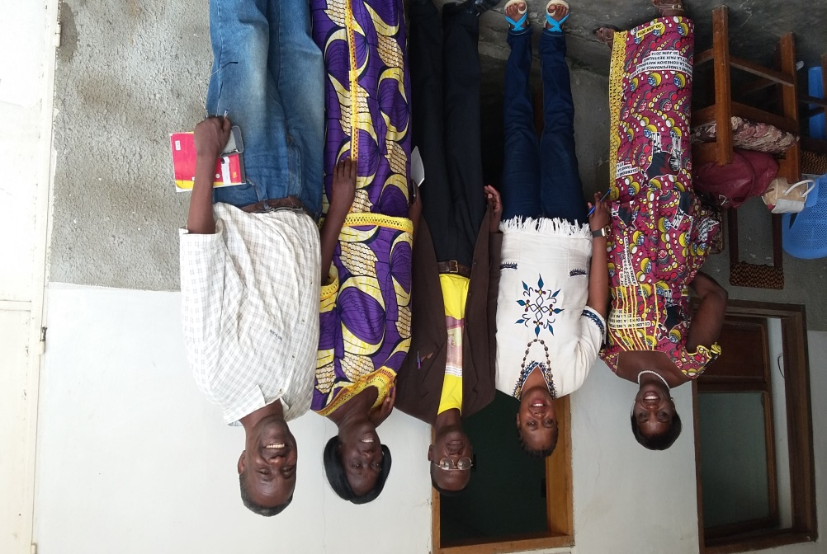

- CONCLUSION ET RECOMMANDATIONS
- Le secteur forestier est opaque et mérite d’être intégré dans le processus ITIE.
- La plupart des grandes entreprises ont leurs sièges à Kinshasa et par conséquent, la mobilisation doit se faire ici à Kinshasa.
- Mais pour celles qui sont en province, une descente dans leurs entités permettrait aux acteurs de la société civile d’avoir les informations et de suivre le secteur et le processus.
- Pour tirer des conclusions pour l’intégration du secteur, des actions initiales nationale méritent d’être réalisées pour amener les parties prenantes à la connaissance du processus ITIE à l’instar du secteur minier industriel.
  - Le bois coupé dans le Bandundu, sont dédouanés à Matadi et la DGDA ne sait pas comment recouvrer ces taxes. Un manque pour la Province.
  - Faudra-t-il un audit législatif pour ce faire ?
- Le démembrement provincial est à prendre en compte dans la collecte des données. Il y a des entreprises qui se trouvent à cheval sur des provinces.
- Que le mois d’avril soit mis à contribution pour la mobilisation des parties prenantes du secteur.
- En ce qui concerne le diamant, le Ministère des Mines qui collecte la plupart des taxes est habilité à renseigner dans ITIE.

Fait à Kinshasa, le 03 février 2016

Kiangu Gembo Léonie
Chargée de Renforcement des Capacités
ST ITIE-RDC

Le remplissage par le logiciel demande un renforcement des capacités des membres du ST pour une maîtrise optimale à l’absence de l’administrateur et de son ajoint.
BRB : nous n’avons pas rencontré les agents de la BRB à cause du démembrement et de la dissolution de cette régie provinciale. Les agents nommés n’ont pas l’accès aux documents jusqu’à nouvel ordre.

